Thinkcar Tech Inc
Подпишитесь на нас на
@thinkcar.official @ObdThinkcar

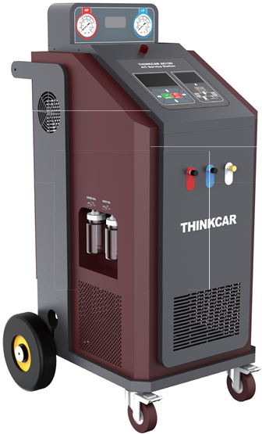

THINKCAR AC100
Руководство пользователя

Вариант: V 1.00.001

Заявление: XHINKCAR | THINKCAR владеет всеми правами интеллектуальной собственности на использование программного обеспечения для данного оборудования. За любые попытки обратного проектирования и взлома программного обеспечения, XHINKCAR | THINKCAR устранит техническую возможность использования продукции, оставляя за собой право использовать доступные средства юридической защиты.
Меры безопасности
- Оборудование должно эксплуатироваться и ремонтироваться только квалифицированным персоналом.
- Оборудование разработано для заправки автомобильных кондиционеров хладагентом R134a. Заправляйте лишь рекомендуемое производителем количество хладагента
- Обратитесь к руководствам по эксплуатации и техобслуживанию автомобиля, чтобы узнать тип хладагента, используемый в системе кондиционирования. Не смешивайте разные типы хладагента, во избежание нарушения работы оборудования.
- Во избежание травм не касайтесь движущихся и вращающихся элементов, в том числе вентиляторов охлаждения, генераторов переменного тока и нагревательных элементов.
- Надевайте защитные рукавицы и специальные очки.
- При промывке труб кондиционера оператор должен быть полностью знаком с автомобильной системой кондиционирования и особенностями эксплуатации оборудования. При каждом выключении двигателя убедитесь, что ключ зажигания повернут в положение полного выключения.
- Берегите оборудование от дождя и прямого солнечного света. Эксплуатируйте его только в хорошо проветриваемых рабочих зонах.
- Никогда не превышайте угол наклона 30°. Переворачивание при перевозке недопустимо.
- Не касайтесь частей оборудования, находящихся под высоким напряжением, не проводите процедур техобслуживания при включённом питании.
- Позаботьтесь о сохранности настоящего руководства.
- Мы сохраняем за собой право менять содержание этого документа без предварительного уведомления.

Содержание
1. Введение 6
1.1 Общий обзор 6
1.2 Характеристики 6
1.3 Параметры 6
2. Функции 7
2.1 Основные функции 7
2.2 Вспомогательные функции 7
3. Эксплуатация 7
3.1 Описание деталей 7
3.2 Ввод в эксплуатацию 9
3.3 Подготовка к работе 10
3.4 Включение питания 10
3.5 Промывка и заправка (Flushing-recovery) 10
3.6 Заправка/рециркуляция (Recovery/Recycling) 11
3.7 Вакуумирование (Vacuum) 11
3.8 Заливка свежего масла (Fill new oil) 12
3.9 Доливка (Recharge) 12
3.10 Автоматический режим (Auto. mode) 13
3.11 База данных 14
3.12 Системные функции 14
A. Использование вспомогательного порта 14
B. Настройка параметров 15
C. Калибровка весов 15
D. Подача хладагента (во внутренний резервуар) 15
E. Замена сухого фильтра 16
F. Слив отработанного масла 17
G. Самоочистка оборудования 17
H. Замена масла в вакуумном насосе 17
I. Системный запрос (System inquiry) 18
J. Тестирование принтера 18
K. Информация об оборудовании 18
3.13 Помощь 18
4. Коды предупреждающих сигналов 19
5. Техобслуживание 20
Гарантийные условия 20

Введение

Общий обзор

Заправочная станция для обслуживания систем кондиционирования THINKCAR AC100 - это новейшая конструкция, в которой реализованы лучшие принципы управления и производственный процесс.
Станция обслуживания систем кондиционирования THINKCAR AC100 - это интеллектуальное оборудование, объединяющее в себе функции промывки, заправки, рециркуляции, доливки, а также некоторые другие функции. Она имеет эргономичную форму, удобный интерфейс и изготовлена по передовым технологиям, что позволяет сделать обслуживание систем кондиционирования профессиональным и простым.

Характеристики

- Полностью автоматическая, простая в эксплуатации.
- Промывка внутреннего трубопровода системы кондиционирования, эффективно устраняет внутренние сальные загрязнения и нагар, восстанавливая работоспособность систем кондиционирования.
- Функции прямой и обратной, а также импульсной промывки значительно улучшают весь процесс очистки.
- Использование стеклянной трубки большого диаметра со светодиодной подсветкой позволяет наблюдать весь процесс очистки.
- Вертикальное положение манометров высокого и низкого давления позволяет оператору своевременно отслеживать изменения давления даже из автомобиля.
- Уникальная конструкция трубопровода позволяет достичь высокой скорости переработки как для газа, так и для жидкости.
- Простота управления благодаря лаконичному интерфейсу.
- Широкоформатный ЖК-дисплей.
- База данных.
- Программа и база данных могут быть обновлены.
- Оборудование включает принтер.

Параметры

- Условия эксплуатации:
Температура окружающего воздуха: 0-50 °C
Относительная влажность: <85%
- Входное напряжение: □AC220V~50Hz □AC220V~60Hz □AC110V~60Hz (см. табличку)
- Компрессор: 12,12 см³
- Вакуумный насос: 7,2 м³/ч, 3 Па
- Весы для резервуара: 30 кг
- Весы для ёмкости: 6 кг
- Резервуар: 12 л
- Ёмкость для свежего масла: 250 мл
- Ёмкость для отработанного масла: 500 мл
- ЖК-дисплей: 240*128 символов
- Рабочее давление: макс. 20 бар
- Манометр высокого давления: -1бар~3,5 МПа
- Манометр низкого давления: -1бар~2,0 МПа
- Подсветка: светодиодная

Функции

2.1 Основные функции

- Промывка (Flushing)
- Заправка/рециркуляция (Recovering/Recycling)
- Cлив отработанного масла (Used oil draining, automatic)
- Вакуумирование по таймеру (Timing vacuum)
- Автоматическая инжекция свежего масла (New oil injection, automatic)
- Количественно выверенная доливка (Quantitive recharging)
- Каждая функция управляется независимо
- Полностью автоматический режим
- База данных
- Принтер

2.2 Вспомогательные функции

- Задание параметров
- Подача хладагента
- Калибровка электрических весов
- Процедуры техобслуживания (замена сухого фильтра, обслуживание вакуумного насоса)
- Проверка результатов с использованием принтера
- Запросы к системе
- Информация об оборудовании
- Помощь

Эксплуатация

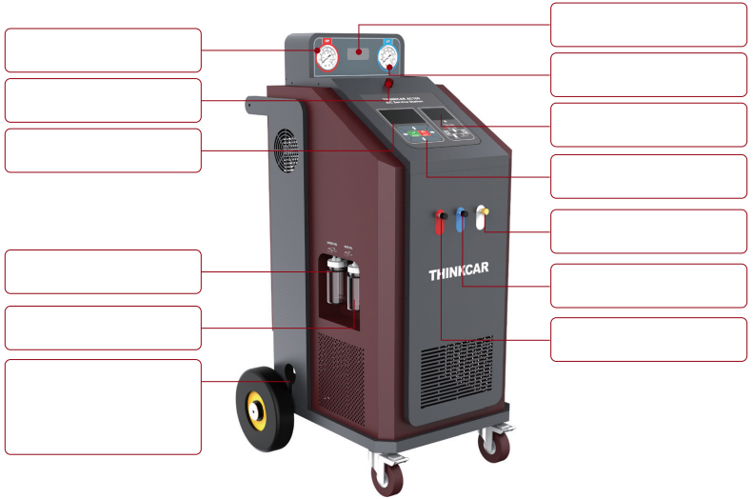
3.1 Описание деталей
Манометр выс. давл.  Лампа-индикатор  ЖК-дисплей  Для отраб. масла  Для свежего масла  Окно контроля уровня масла вакуумного насоса |  | Смотровое окно  Манометр низк. давл.  Принтер  Панель управления  Вспомогательный порт  Порт низк. давления  Порт высок. давления

Номер | Наименование | Внешний вид | Количество
1 | Основной блок заправочной станции | 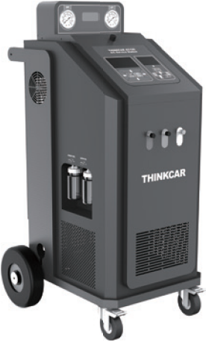 | 1 шт.
2 | Пара быстроразъёмных соединений для шлангов высокого и низкого давления | 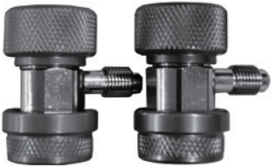 | 1 шт.
3 | Гибкие рабочие шланги (3м),  красные и синие | 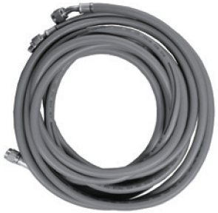 | 1 набор
4 | Резиновые прокладки для трубок | 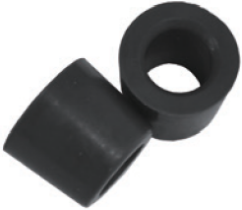 | 4 шт.
5 | Кабель питания | 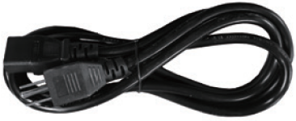 | 1 шт.
6 | Коннектор | 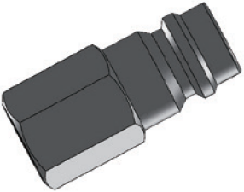 | 1 шт.
7 | Руководство пользователя | 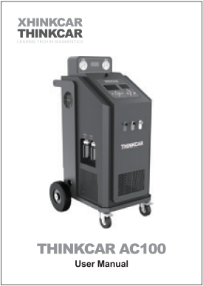 | 1 шт.

Ввод в эксплуатацию

- Во избежание повреждения электронных весов при перевозке они оборудованы защитным устройством с момента выхода с завода. Откройте дверцу с задней стороны, извлеките все уплотнительные элементы с обеих сторон цилиндра и из-под чаши весов, чтобы чаша осталась в подвешенном состоянии.
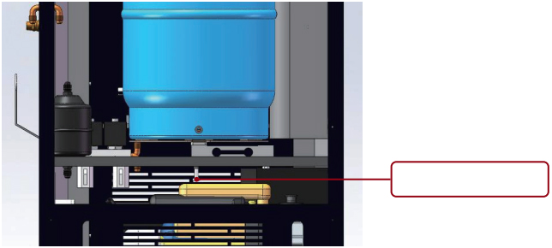

Ослабьте винт

- Задайте язык: для подтверждения нажмите ENTER.
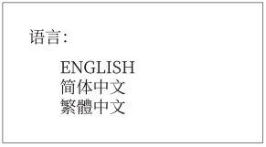
- Задайте единицу измерения: кг/г или фунты.
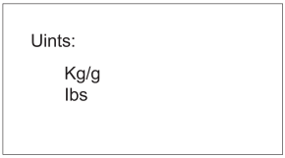
- Пожалуйста, начинайте подачу хладагента. Подробнее – см. "Подача хладагента".
Примечание:
Поскольку на момент ввода в эксплуатацию оборудование пусто, функции промывки и заправки недоступны.
Пожалуйста, залейте в резервуар около 4 кг хладагента для нормальной работы всех функций.
Использовать функцию Промывка (Flushing) необязательно. Минимальный объём заправки хладагента – 2 кг.
- Перед началом работ, пожалуйста, внимательно прочтите данное руководство.

Подготовка к работе

- Подключите быстроразъёмные соединения красного и синего шланга к портам для высокого и низкого давления автомобильного кондиционера, соответственно, и откройте их. Заведите машину, включите кондиционер и запустите его на 5 минут в холостом режиме.
- Проверьте, нормально ли работает автомобильный кондиционер. Убедитесь в отсутствии утечек, если они есть, устранить их нужно перед проведением любых других операций, во избежание утечки хладагента в процессе промывки.
- Отключите автомобильный кондиционер и включите двигатель.
- Опорожните ёмкость для отработанного масла.

Включение питания
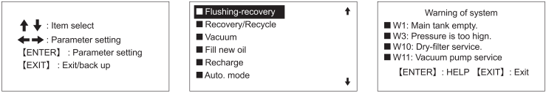
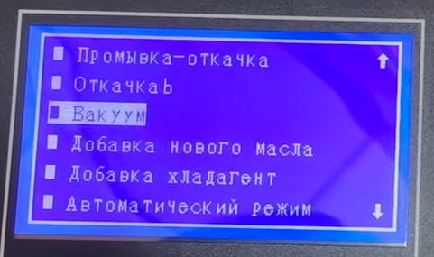
Примечание: описания клавиш отображаются только 5 раз.

Промывка и заправка (Flushing-recovery)
Примечание:
Функция промывки может улучшить работу автомобильного кондиционера и продлить срок службы автомобильного компрессора, только если он работает нормально. Если компрессор уже повреждён, функция очистки не обеспечит его восстановления.
- Данная функция позволяет очистить масло хладагента и масляный шлам для полной замены хладагента и улучшения работы компрессора. А также восстановит хладагент, оставшийся в системе кондиционирования воздуха.
- Перед промывкой трубопровода автомобильной системы кондиционирования воздуха, пожалуйста, включите систему кондиционирования на 5-10 минут. Установите самую низкую температуру и средний поток воздуха.
- Отключите автомобильный кондиционер
Примечание:
Не запускайте кондиционер в процессе промывки! Это может повредить кондиционер и привести к несчастному случаю!
- Для достижения хорошей эффективности промывки, время промывки должно составлять более 30 минут. Обычно время промывки автомобильной системы составляет около 45 минут.
Примечание:
Время промывки не включает времени заправки. По завершении промывки оборудование автоматически активирует функцию заправки.
- Операции:
Примечание:
Персонал не должен заботиться о завершении активного процесса, это происходит автоматически.
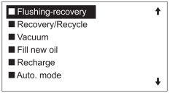
- Выберите функцию "Промывка и заправка" (Flushing-recovery) и действуйте в соответствии с подсказками на дисплее оборудования.
- Если в ходе процесса на дисплее появится код предупреждающего сигнала, например F00-, действуйте в соответствии с подсказками.
Примечание:
Звуки работы электромагнитного клапана во время работы – нормальное явление. Пожалуйста, не прекращайте работу оборудования по этой причине. Отработанное масло может сливаться автоматически или в ручном режиме.
Примечание:
При внезапном отключении питания или аварийном прерывании работы в процессе промывки, пожалуйста, перезапустите функцию промывки. Можно задать меньший диапазон времени и перезапустить оборудовании. Не активируйте другие функции!

Заправка/рециркуляция (Recovery/Recycling)

- Данная функция обеспечивает заправку хладагента в автомобильную систему кондиционирования.
- Операции:
Примечание:
Персонал не должен заботиться о завершении активного процесса, это происходит автоматически.
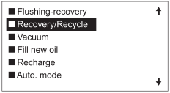
- Выберите функцию Заправка/рециркуляция (Recovery/Recycling) и нажмите ENTER для её активации.
- Если в ходе процесса на дисплее появится код предупреждающего сигнала, например F00-, действуйте в соответствии с подсказками.
- Слив масла производится автоматически по завершении заправки.
Примечание:
В рамках функции заправки используйте клавиши со стрелками "" и "". Неконденсированный газ будет удалён автоматически.

Вакуумирование (Vacuum)

- Данная функция обеспечивает удаление водяного пара из системы кондиционирования.
- Данный процесс должен занимать более 15 минут. В общем случае требуется 15 минут для продувки только спереди и 20 минут для продувки спереди и сзади.
- Операции:
Примечание:
Персонал не должен заботиться о завершении активного процесса, это происходит автоматически.
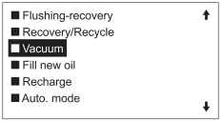
- Если в ходе процесса на дисплее появится код предупреждающего сигнала, например F00-, действуйте в соответствии с подсказками.

Заливка свежего масла (Fill new oil)

- Заливка свежего масла в ёмкость для свежего масла.
Примечание:
Залейте свежего масла на 20 мл больше, чем слито отработанного, во избежание попадания воздуха в систему кондиционирования.
Примечание:
Пожалуйста, не нажимайте переключатель ёмкости для свежего масла на невакуумированной системе, во избежание риска разрыва ёмкости для масла!
- Операции:
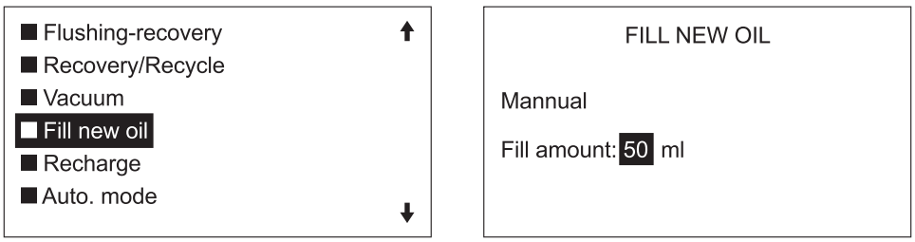
- Выберите функцию Заливка свежего масла (Fill new oil). Количество заливаемого масла можно задавать в ручном режиме.
- При выборе ручного режима нажмите кнопку ENTER один раз, чтобы залить около 5-10 мл, либо удерживайте кнопку для непрерывной заливки.
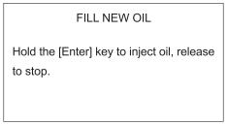
- При выборе автоматической заливки задайте заливаемый объём, затем нажмите ENTER для запуска.
- По окончании заливки оборудование автоматически прекратит работу.
Примечание:
Пожалуйста, не берите ёмкость для масла и не допускайте вибрации оборудования во время заливки, во избежание неточной заливки!

Доливка (Recharge)
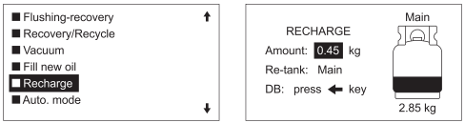
- Выберите функцию Доливка (Recharge).
- Задайте значения параметров доливки.
Метод 1: задать значение напрямую
Метод 2: задать значение через базу данных в следующем порядке:
В интерфейсе настроек нажмите "" для входа в интерфейс базы данных
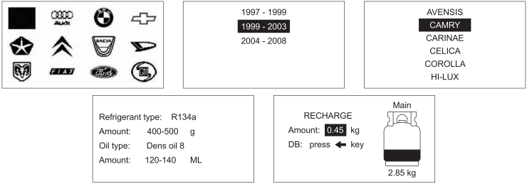
Примечание:
В процессе доливки на дисплее появляется меню. При этом нужно включить кондиционер в машине для завершения процесса доливки. После этого нужно залить свежий хладагент в резервуар.
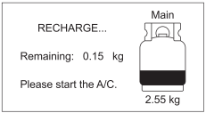

Автоматический режим (Auto. mode)

- В этом разделе все функции могут запускаться автоматически после задания параметров.
- Перед запуском необходимо полностью опорожнить ёмкость с отработанным маслом, а в ёмкость для свежего масла залить свежее в достаточном объёме.
- Операции (англоязычный интерфейс):
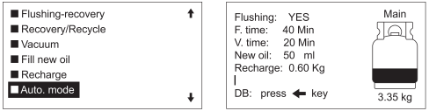
Операции (русскоязычный интерфейс):
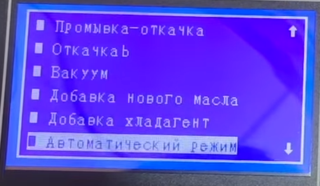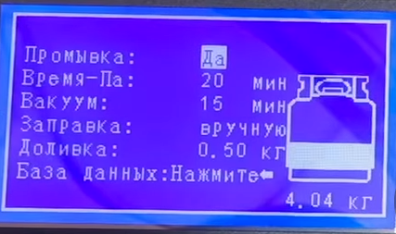
- Выберите "Автоматический режим" (Auto. mode)
- Метод выбора параметров – тот же, что и для отдельных функций, которые описаны выше.
- Если в ходе процесса на дисплее появится код предупреждающего сигнала, например F00-, действуйте в соответствии с подсказками.

База данных
- В базе данных можно найти информацию о типе хладагента, объёме заправки и типе масла, а также об объёме бака в автомобиле.
- Операции (англоязычный интерфейс):
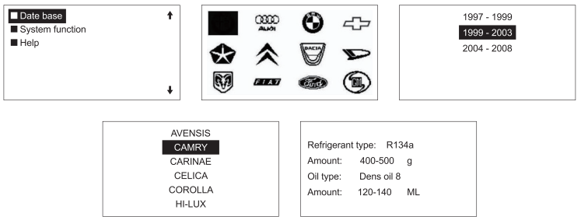
Операции (русскоязычный интерфейс):
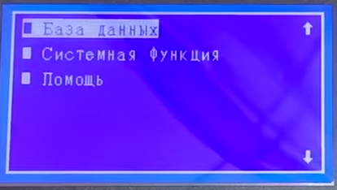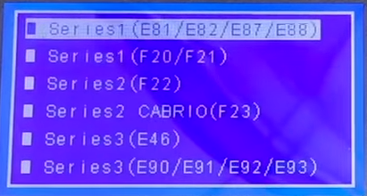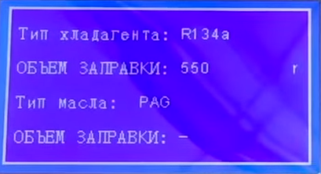

Системные функции
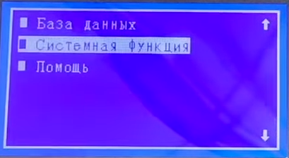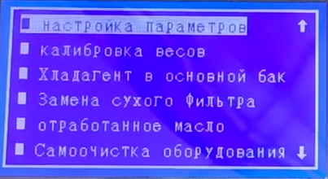

A. Использование вспомогательного порта
Примечание:
Если коннектор не используется, он заглушается путём завинчивания медной гайкой.
- Заправка хладагента возможна через данное отверстие.
- Перед вакуумированием подключите трубку с внешним резервуаром к вспомогательному порту.
Примечание:
Не открывайте вентиль внешнего резервуара во время работы.
- Запустите вакуумирование.
- Откройте вентиль внешнего резервуара для доливки хладагента в нужном объёме в систему кондиционирования.
- По окончании процесса отсоедините шланги и снова заглушите вспомогательный порт

B. Настройка параметров
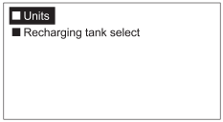
Единицы измерения веса
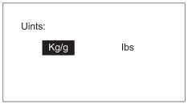
кг/г или фунты

C. Калибровка весов
В случае неточности весов, необходима их калибровка. Процесс калибровки выполняется только профессионалами!
Калибровка весов
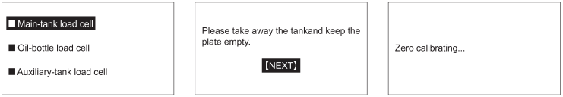
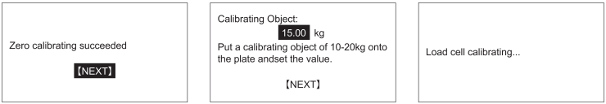
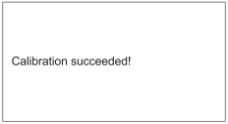
Примечание:
Если работают определённые программы, пожалуйста, действуйте с учётом получаемых сообщений.
Калибровка весов для емкостей для масла
Операции аналогичны показанным выше. При этом должен использоваться вес 1 кг.

D. Подача хладагента (во внутренний резервуар)
1. Если объём хладагента в резервуаре для очистки менее 4 кг, промывка не будет активирована до заливки хладагента
2. Операции:
В-1: Выберите функцию подачи в главный резервуар (Supply main tank)
В-2: Выберите резервуар для наполнения – внешний (Extern) или вспомогательный (Aux.).
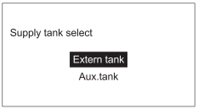
В-3: При выборе внешнего резервуара, пожалуйста:
В-3-1: Выберите, будет ли использоваться коннектор в точке подачи:
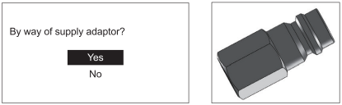
В-3-1-1: Если коннектор используется, порядок подключения будет следующим:
Подключите коннектор к порту резервуара для свежего хладагента.
Подключите быстроразъёмное соединение к коннектору и откройте его.
В-3-1-2: Если коннектор не используется, порядок подключения будет следующим:
Подключите синий шланг к порту для свежего хладагента.
В-3-2: Откройте вентиль резервуара для свежего хладагента.
В-3-3: Задайте объём подачи и нажмите ENTER для запуска.
В-3-4: Когда отобразится подсказка о необходимости закрыть вентиль внешнего резервуара, пожалуйста, закройте его своевременно, поставьте резервуар для хладагента вертикально и нажмите ENTER для запуска.
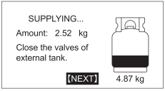
В-3-5: По окончании процесса оборудование остановится автоматически.
В-4: Если выбран вспомогательный резервуар, сделайте следующее:
В-4-1: Задайте объём подачи и нажмите ENTER для запуска.
В-4-2: По окончании процесса оборудование остановится автоматически.
Примечание:
Выполните подключение к порту резервуара для свежего масла. Если такого порта нет, пожалуйста, переверните резервуар для свежего масла.

E. Замена сухого фильтра
1. Замена сухого фильтра необходима, когда срок службы фильтра подошёл к концу. На дисплее отобразится сообщение.
2. Без своевременной замены не удастся выполнить процесс заправки, промывки и заливки.
3. Операции:
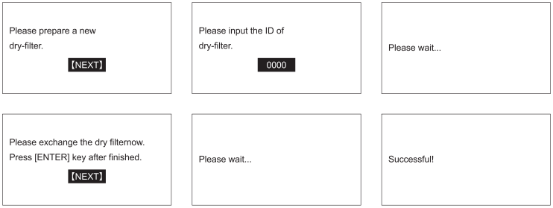
Примечание:
- Пожалуйста, проверьте идентификатор фильтра на этикетке. Он указан перед серийным номером.
- Пожалуйста, обращайте внимание на направление установки сухого фильтра.

F. Слив отработанного масла
При нормальной работе оборудование сливает отработанное масло автоматически после промывки и/или заправки. Если произошёл перебой с питанием или отключение оборудование во время работы, можно выполнить слив отработанного масла этой функцией.
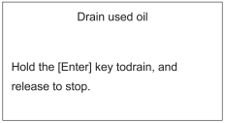
Один раз нажмите ENTER для единичного слива масла. Удерживайте ENTER для непрерывного слива.
Примечание:
Во избежание разрыва ёмкости из-за высокого давления внутри неё, рекомендуется сливать масло двухточечным методом.

G. Самоочистка оборудования
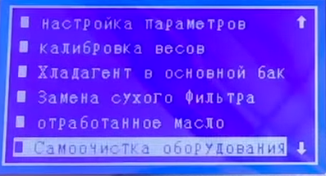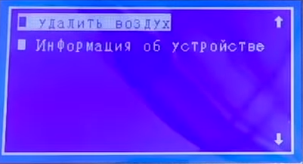
Со временем внутри стеклянного окна, шлангов и других деталей будет появляться небольшой налёт старого масла и отложения. На данном этапе их можно удалить самоочисткой. Самоочистка имеет следующие этапы:
1. Залейте хладагент в шланги
2. Снимите быстроразъёмные соединения со шланга синего цвета для хладагента под низким давлением и красного цвета для хладагента под высоким давлением
3. Замкните отверстия для хладагента под низким и высоким давлением друг на друга красным шлангом для хладагента под высоким давлением.
4. Запустите процесс самоочистки, который закончится автоматически.

H. Замена масла в вакуумном насосе
1. При загустении масла или отображении сообщения о необходимости техобслуживания необходима замена масла
2. Если не менять масло в насосе, функция вакуумирования не будет работать
3. Этапы:
1 этап: Откройте крышку сзади агрегата.
2 этап: Откройте сливное отверстие, чтобы полностью слить отработанное масло. Затем снова перекройте отверстие.
3 этап: Отверните крышку заливной горловины, затем медленно заливайте масло в вакуумный насос, пока уровень масла не достигнет середины. Завинтите крышку заливной горловины.

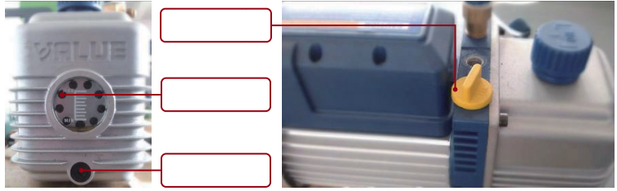
Заливная
горловина
Смотровое
окно
Сливное
отверстие

Примечание:
Не заливайте слишком много масла в вакуумный насос во избежание разбрызгивания при работе.
4 этап: Заверните крышку.

I. Системный запрос (System inquiry)
В данном меню можно проверить рабочее состояние оборудования
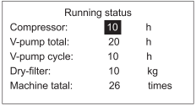

J. Тестирование принтера
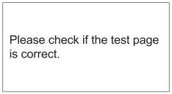

K. Информация об оборудовании
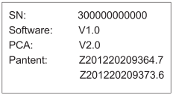

3.13 Помощь

В этом разделе можно просматривать все сообщения системы помощи.
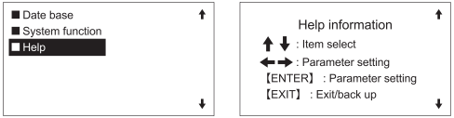
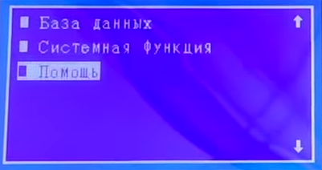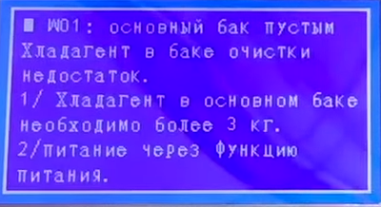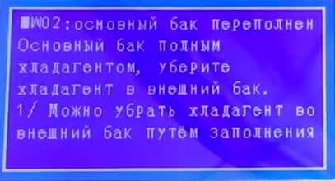
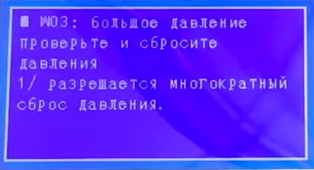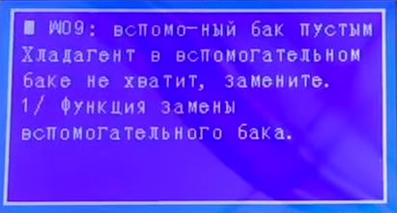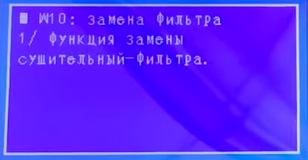
Используйте клавиши со стрелками "" и "", чтобы перейти на другую страницу, для выхода нажмите EXIT.

Коды предупреждающих сигналов

Код | Сообщение и его перевод | Метод
W01 | Refrigerant not enough  (Недостаточно хладагента) | Залейте хладагент в основной резервуар
W02 | Full of tank  (Резервуар переполнен) | Слейте из резервуара немного хладагента
W03 | Pressure higher  (Высокое давление) | 5-8 раз выполните удаление неконденсированного газа
W04 | No gas in A/C system  (В системе кондиционирования нет газа) | Не выполняйте заправку
W05 | Still have refrigerant in A/C system  (В системе кондиционирования остался хладагент) | Снова выполните заправку
W06 | No oil in the bottle  (В ёмкости нет масла) | Залейте достаточно масла в ёмкость для свежего масла
W07 | Full of the bottle  (Ёмкость заполнена маслом) | Опорожните ёмкость с отработанным маслом
W08 | There is pressure in A/C system  (В системе кондиционирования есть давление) | Сначала выполните заправку, затем залейте свежее масло
W09 | There is no refrigerant in the tank  (Во вспомогательном резервуаре нет хладагента) | Залейте свежий хладагент во вспомогательный резервуар
W10 | Dry-filter is invalid  (Неподходящий сухой фильтр) | Замените сухой фильтр
W11 | Vacuum pump needs maintenance  (Требуется техобслуживание вакуумного насоса) | Замените масло в насосе
W12 | No printer paper  (В принтере нет бумаги) | Заправьте новую бумагу
W13 | Printer exception  (Нет связи с принтером) | Проверьте кабель принтера

Техобслуживание
  - Оборудование необходимо регулярно, не реже раза в неделю, обрабатывать вытяжным воздухом.
  - Регулярно, не реже раза в неделю, очищайте место подключения фильтра в ёмкости для отработанного масла, во избежание повреждения шланга по причине засора.
  - Если оборудование не используется, пожалуйста, зачехлите его для защиты от пыли.
  - Дисплей должен оставаться чистым, но не протирайте его летучими и едкими составами.
  - Своевременно опорожняйте ёмкость с отработанным маслом.
  - Избегайте попадания на оборудование дождя и прямого солнечного света.
  - Храните и эксплуатируйте оборудование на ровной поверхности в чистой и вентилируемой рабочей зоне.
  - Проводите все указанные процедуры техобслуживания своевременно.
  - При долгом неиспользовании оборудования, а также его погрузке и перевозке, необходимо устанавливать фиксирующие элементы под весы.
  - Если оборудование нужно сдвинуть с места, делайте это медленно и без нажима.

Гарантийные условия
- Данная гарантия распространяется только на пользователей и дистрибьюторов, которые приобретают продукцию THINKCAR стандартным путём.
- В течение 1 года с момента поставки компания THINKCAR гарантирует отсутствие повреждений, вызванных дефектами материалов или изготовления.
- Данная гарантия не распространяется на повреждения оборудования или компонентов, вызванные неправильным обращением, несанкционированной модификацией, использованием не по назначению, эксплуатацией вопреки инструкциям и т.д.
- Компенсация повреждения приборной панели в результате дефекта данного оборудования, ограничивается её ремонтом или заменой. THINKCAR не возмещает никакие косвенные и случайные убытки.
- THINKCAR оценивает характер повреждения оборудования в соответствии с предписанными методами проверки. Ни агенты, ни сотрудники, ни представители компании THINKCAR не уполномочены делать какие-либо подтверждения, уведомления или обещания, связанные с продукцией THINKCAR.

Служебная линия: 1-909-757-1959
Отдел работы с клиентами: support@thinkcar.com
Официальный сайт: www.thinkcar.com
Руководство по продукции, видео, FAQ и перечень обслуживаемых моделей автомобилей доступны на официальном сайте Thinkcar.

@thinkcar.official @ObdThinkcar

